人教版必修3 第11章 电路及其应用·中档卷（13题）

11.1 电源和电流
11.1 电源和电流：非典型载流子的等效电流计算
1．在氢原子中模型中，核外电子绕核做半径为r的匀速圆周运动。已知电子的质量为m，电荷量为e，静电力常量为k。可以认为电子绕核旋转所需要的向心力由库仑力提供。
（1）求电子的动能；
（2）求电子绕核运动形成的等效电流I。
【答案】（1）$\frac{ke^{2}}{2r}$；（2）$\frac{e^{2}}{2πr}\sqrt{\frac{k}{mr}}$ 【难度】0.65 【知识点】电流强度的定义及单位
【详解】（1）核外电子绕核做半径为r的匀速圆周运动，由圆周运动提供向心力，则有
$\frac{ke^{2}}{r^{2}}=m\frac{v^{2}}{r}$
电子的动能为
$E_{\text{k}}=\frac{1}{2}mv^{2}$
解得
$E_{\text{k}}=\frac{ke^{2}}{2r}$
（2）电子绕核一个周期通过截面的电荷量为e，则有
$I=\frac{e}{T}$
核外电子绕核做半径为r的匀速圆周运动，由圆周运动提供向心力，则有
$\frac{ke^{2}}{r^{2}}=m\frac{4π^{2}r}{T^{2}}$
解得
$I=\frac{e^{2}}{2πr}\sqrt{\frac{k}{mr}}$

11.1 电源和电流：电流微观表达式的应用
2．一根长为L，横截面积为S的金属棒，金属棒中单位长度的自由电子数为n，元电荷为e，在棒两端加上恒定的电压时，棒内产生电流，自由电子定向运动的平均速率为v，电流的大小为（ ）
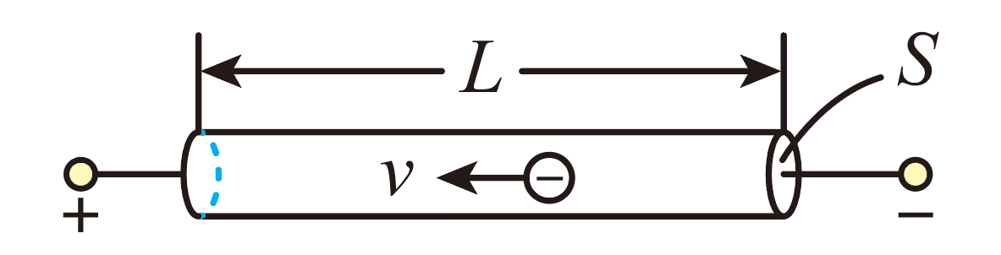
A．$nesv$ B．$nev$ C．$nLsev$ D．$ev$
【答案】B 【难度】0.65 【知识点】电流的微观表达式及其应用
【详解】因为金属棒中单位长度的自由电子数为n，所以金属棒中电荷量为
$q=neL$
全部通过某一横截面所用时间为
$t=\frac{L}{v}$
根据电流的定义式，得
$I=\frac{q}{t}=\frac{neL}{\frac{L}{v}}=nev$
故选B。

11.2 导体的电阻
11.2 导体的电阻：非线性元件特性曲线分析
3．某同学测得某白炽灯的伏安特性曲线如图所示。图像上A点与原点的连线与横轴成$α$角，A点的切线与横轴成$β$角，则（ ）
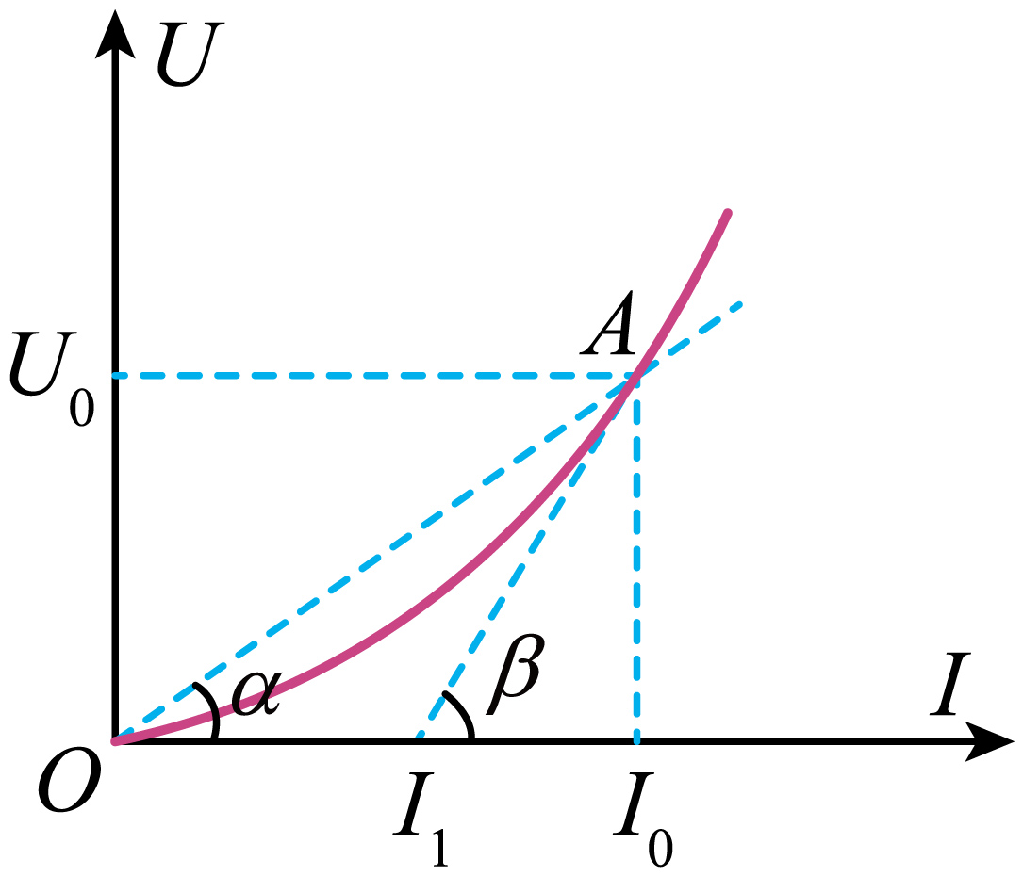
A．白炽灯的电阻随电压的增大而减小 B．在A点，白炽灯的电阻可表示为$tanβ$；C．在A点，白炽灯的电功率可表示为$U_{0}I_{0}$ D．在A点，白炽灯的电阻为$\frac{U_{0}}{I_{0}−I_{1}}$
【答案】C 【难度】0.65 【知识点】非线性元件的伏安特性曲线
【详解】A．由图示可知，随电压增大，通过灯泡的电流增大，且电压和电流的比值增大，故灯泡的电阻变大，故A错误；
BD．由欧姆定律可知，在A点白炽灯的电阻
$R=\frac{U_{0}}{I_{0}}$
由于纵坐标与横坐标的标度可能不同，所以不能用$tanβ$计算电阻值，故BD错误；
C．在A点，白炽灯的电功率可表示为
$P=U_{0}I_{0}$
故C正确。
故选C。

11.2 导体的电阻：电阻定律的应用
4．如图所示，两个厚度相同、上下表面均为正方形，由同种材料构成的导体A、B，两个正方形的边长$a:b=2:1$，分别在A、B导体左右两侧面加上相同的电压。下列说法正确的是（ ）
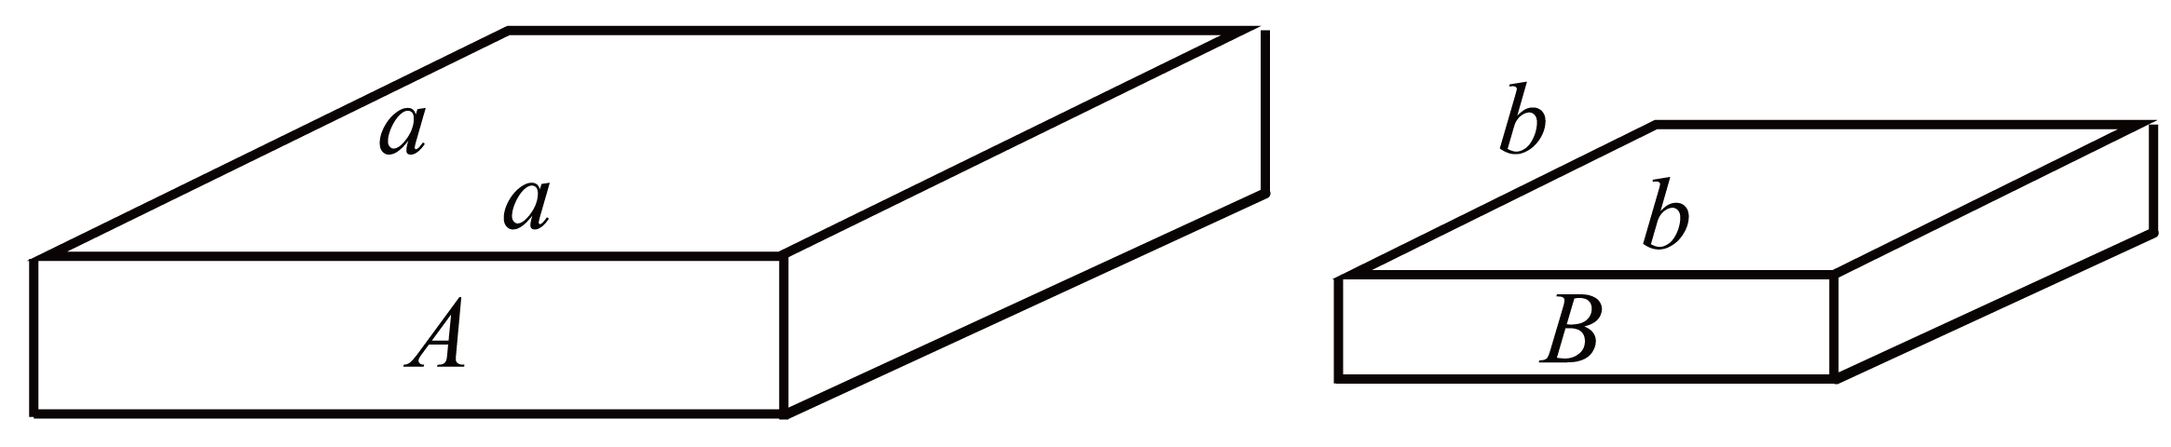
A．导体A和B的电阻之比为$2:1$；B．导体A和B的电阻之比为$1:2$
C．通过导体A和B的电流之比为$1:1$；D．相等时间内通过导体A和B左右两侧面的电荷量之比为$2:1$
【答案】C 【难度】0.65 【知识点】电流强度的定义及单位、欧姆定律的内容、表达式及初步应用、电阻定律
【详解】AB．设小正方形边长l，则大正方形边长2l，厚度d，根据
$R=ρ\frac{L}{S}$
可得
$\frac{R_{1}}{R_{2}}=\frac{ρ\frac{l}{ld}}{ρ\frac{2l}{2ld}}=\frac{1}{1}$
故AB错误；
C．分别在A、B导体左右两侧面加上相同的电压，根据欧姆定律可知，通过导体A和B的电流之比为$1:1$，故C正确；
D．相等时间内通过导体A和B左右两侧面的电荷量之比为
$\frac{q_{1}}{q_{2}}=\frac{I_{1}t}{I_{2}t}=\frac{1}{1}$
故D错误。
故选C。

11.3 实验：导体电阻率的测量
11.3 实验：导体电阻率的测量：金属丝电阻率的测量实验
5．为研究某金属导线材料的电阻率，实验小组用如图甲所示电路进行实验，调节金属导线上可动接线柱Q的位置（如图乙所示），可以改变导线接入电路的长度，可动接线柱Q有一定的电阻，但阻值未知。实验器材如下：
待测金属导线一根；
电压表一个，量程0~3V，内阻约为3kΩ；
电流表一个，量程0~0.6A，内阻约为0.1Ω；
滑动变阻器$R_{1}$（阻值范围0~10Ω，允许通过的最大电流为0.1A）；
滑动变阻器$R_{2}$（阻值范围0~20Ω，允许通过的最大电流为1A）；
干电池两节，开关一个，导线若干，螺旋测微器一只。
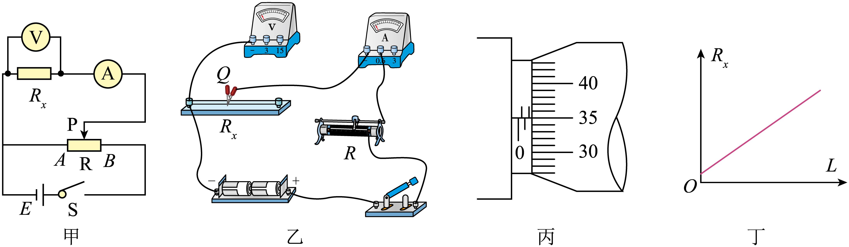
(1)请以笔画线代替导线，将图乙中未连接的导线补完整________。
(2)滑动变阻器应该选_________（选填“$R_{1}$”或“$R_{2}$”）。图甲中开关S闭合之前，应将滑动变阻器的滑片P置于_________端（选填“A”或“B”）。
(3)用螺旋测微器测量金属导线的直径如图丙所示，则导线的直径d=________mm。
(4)多次改变导线接入电路的长度L，测量不同长度时的电阻$R_{x}$，作$R_{x}−L$图像如图丁所示，测得图像中直线的斜率为k，则该金属材料的电阻率为_________（用k和d表示）。
(5)仅考虑测量电阻时电表内阻的影响，根据实验数据求出的该金属材料的电阻率比真实值________（选填“偏大”“偏小”或“无影响”）
【答案】(1)见解析 (2) $R_{2}$ A (3)1.850 (4)$\frac{kπd^{2}}{4}$ (5)偏小 【难度】0.65 【知识点】测量电阻丝的电阻率
【详解】（1）根据图甲电路图，完整的实物连线如图所示
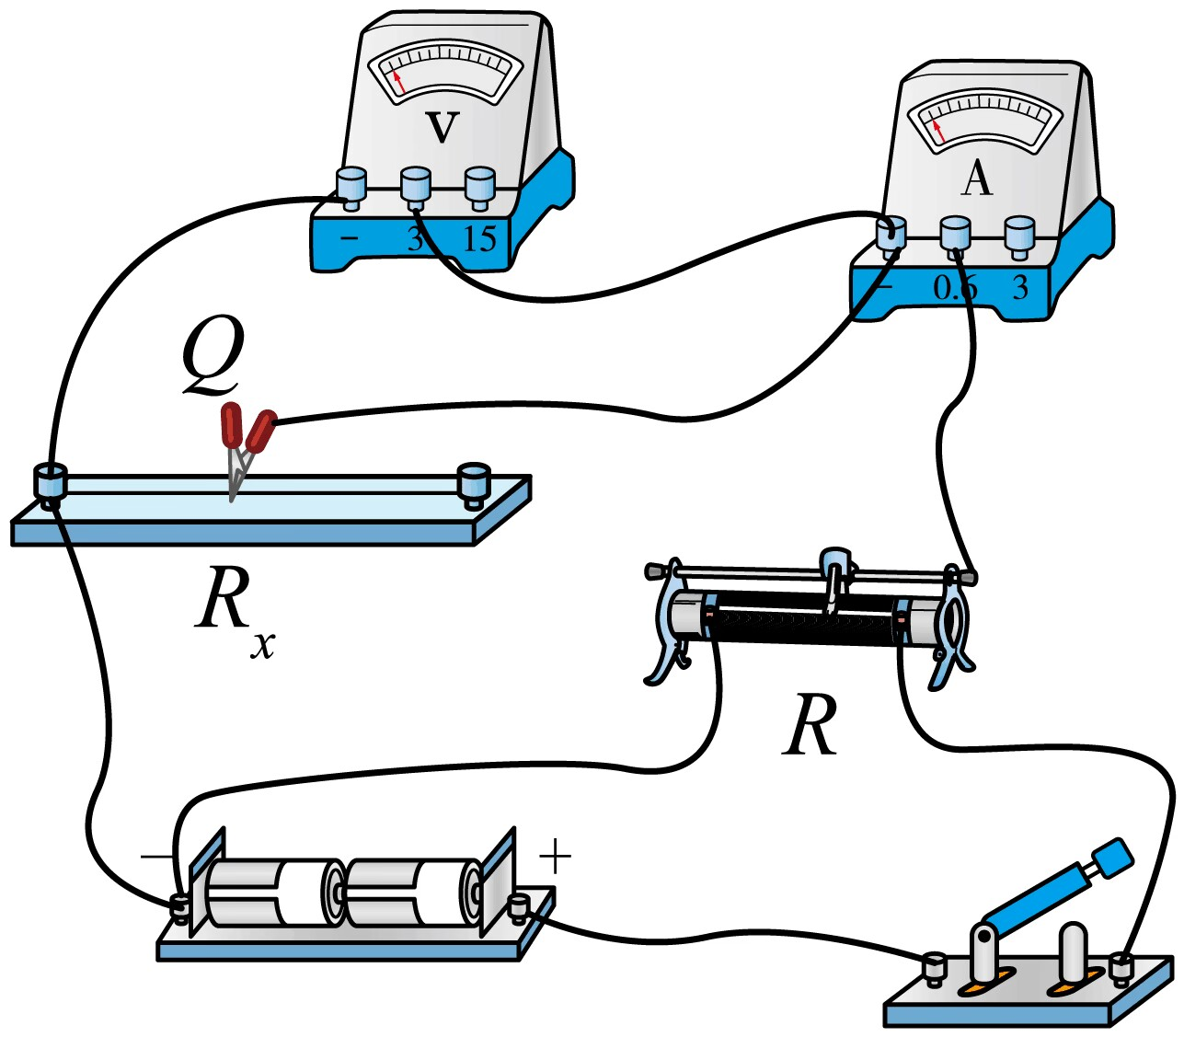
（2）[1]由于滑动变阻器$R_{1}$允许通过的最大电流只有0.1A，而滑动变阻器$R_{2}$允许通过的最大电流为1A，则滑动变阻器应该选$R_{2}$；
[2]为了保证电表安全，图甲中开关S闭合之前，应将滑动变阻器的滑片P置于A端。
（3）螺旋测微器的精确值为$0.01\text{mm}$，由图丙可知导线的直径为
$d=1.5\text{mm}+35.0×0.01\text{mm}=1.850\text{mm}$
（4）根据电阻定律可动
$R_{x}=\frac{ρL}{S}=\frac{4ρ}{πd^{2}}L$
可知$R_{x}−L$图像的斜率为
$k=\frac{4ρ}{πd^{2}}$
可得该金属材料的电阻率为
$ρ=\frac{kπd^{2}}{4}$
（5）由于图甲电路图中电流表采用外接法，由于电压表的分流使得电流表读数大于待测电阻的真实电流，所以待测电阻阻值测量值偏小；根据
$ρ=\frac{R_{x}S}{L}$
可知根据实验数据求出的该金属材料的电阻率比真实值偏小。

6．某学习小组对两种型号铅笔芯的电阻率进行测量。实验器材如下：
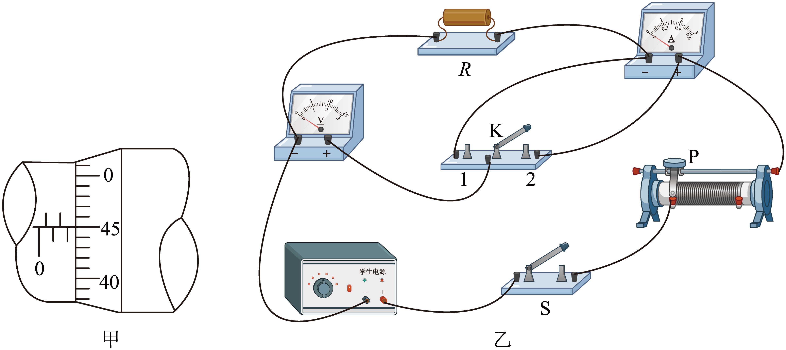
学生电源（输出电压$0∼16 \text{V}$）
滑动变阻器（最大阻值$10Ω$，额定电流$2 \text{A}$）；
电压表$\text{V}$（量程$3 \text{V}$，内阻未知）；
电流表$\text{A}$（量程$3 \text{A}$，内阻未知）；
待测铅笔芯$R$（$\text{X}$型号、$\text{Y}$型号）；
游标卡尺，螺旋测微器，开关$\text{S}$，单刀双掷开关$\text{K}$，导线若干。
回答以下问题：
(1)把待测铅笔芯接入图乙所示电路，闭合开关$\text{S}$后，将滑动变阻器滑片由最右端向左调节到合适位置，将单刀双掷开关$\text{K}$分别掷到$1、2$端，观察到电压表示数变化比电流表示数变化更明显，则测量铅笔芯电阻时应将$\text{K}$掷到______（填“1”或“2”）端；
(2)正确连接电路，得到$\text{Y}$型号铅笔芯$I−U$图像如图丙所示，求得电阻$R_{\text{Y}}=$______$Ω$（保留3位有效数字）；采用同样方法得到$\text{X}$型号铅笔芯的电阻为$1．70Ω$；
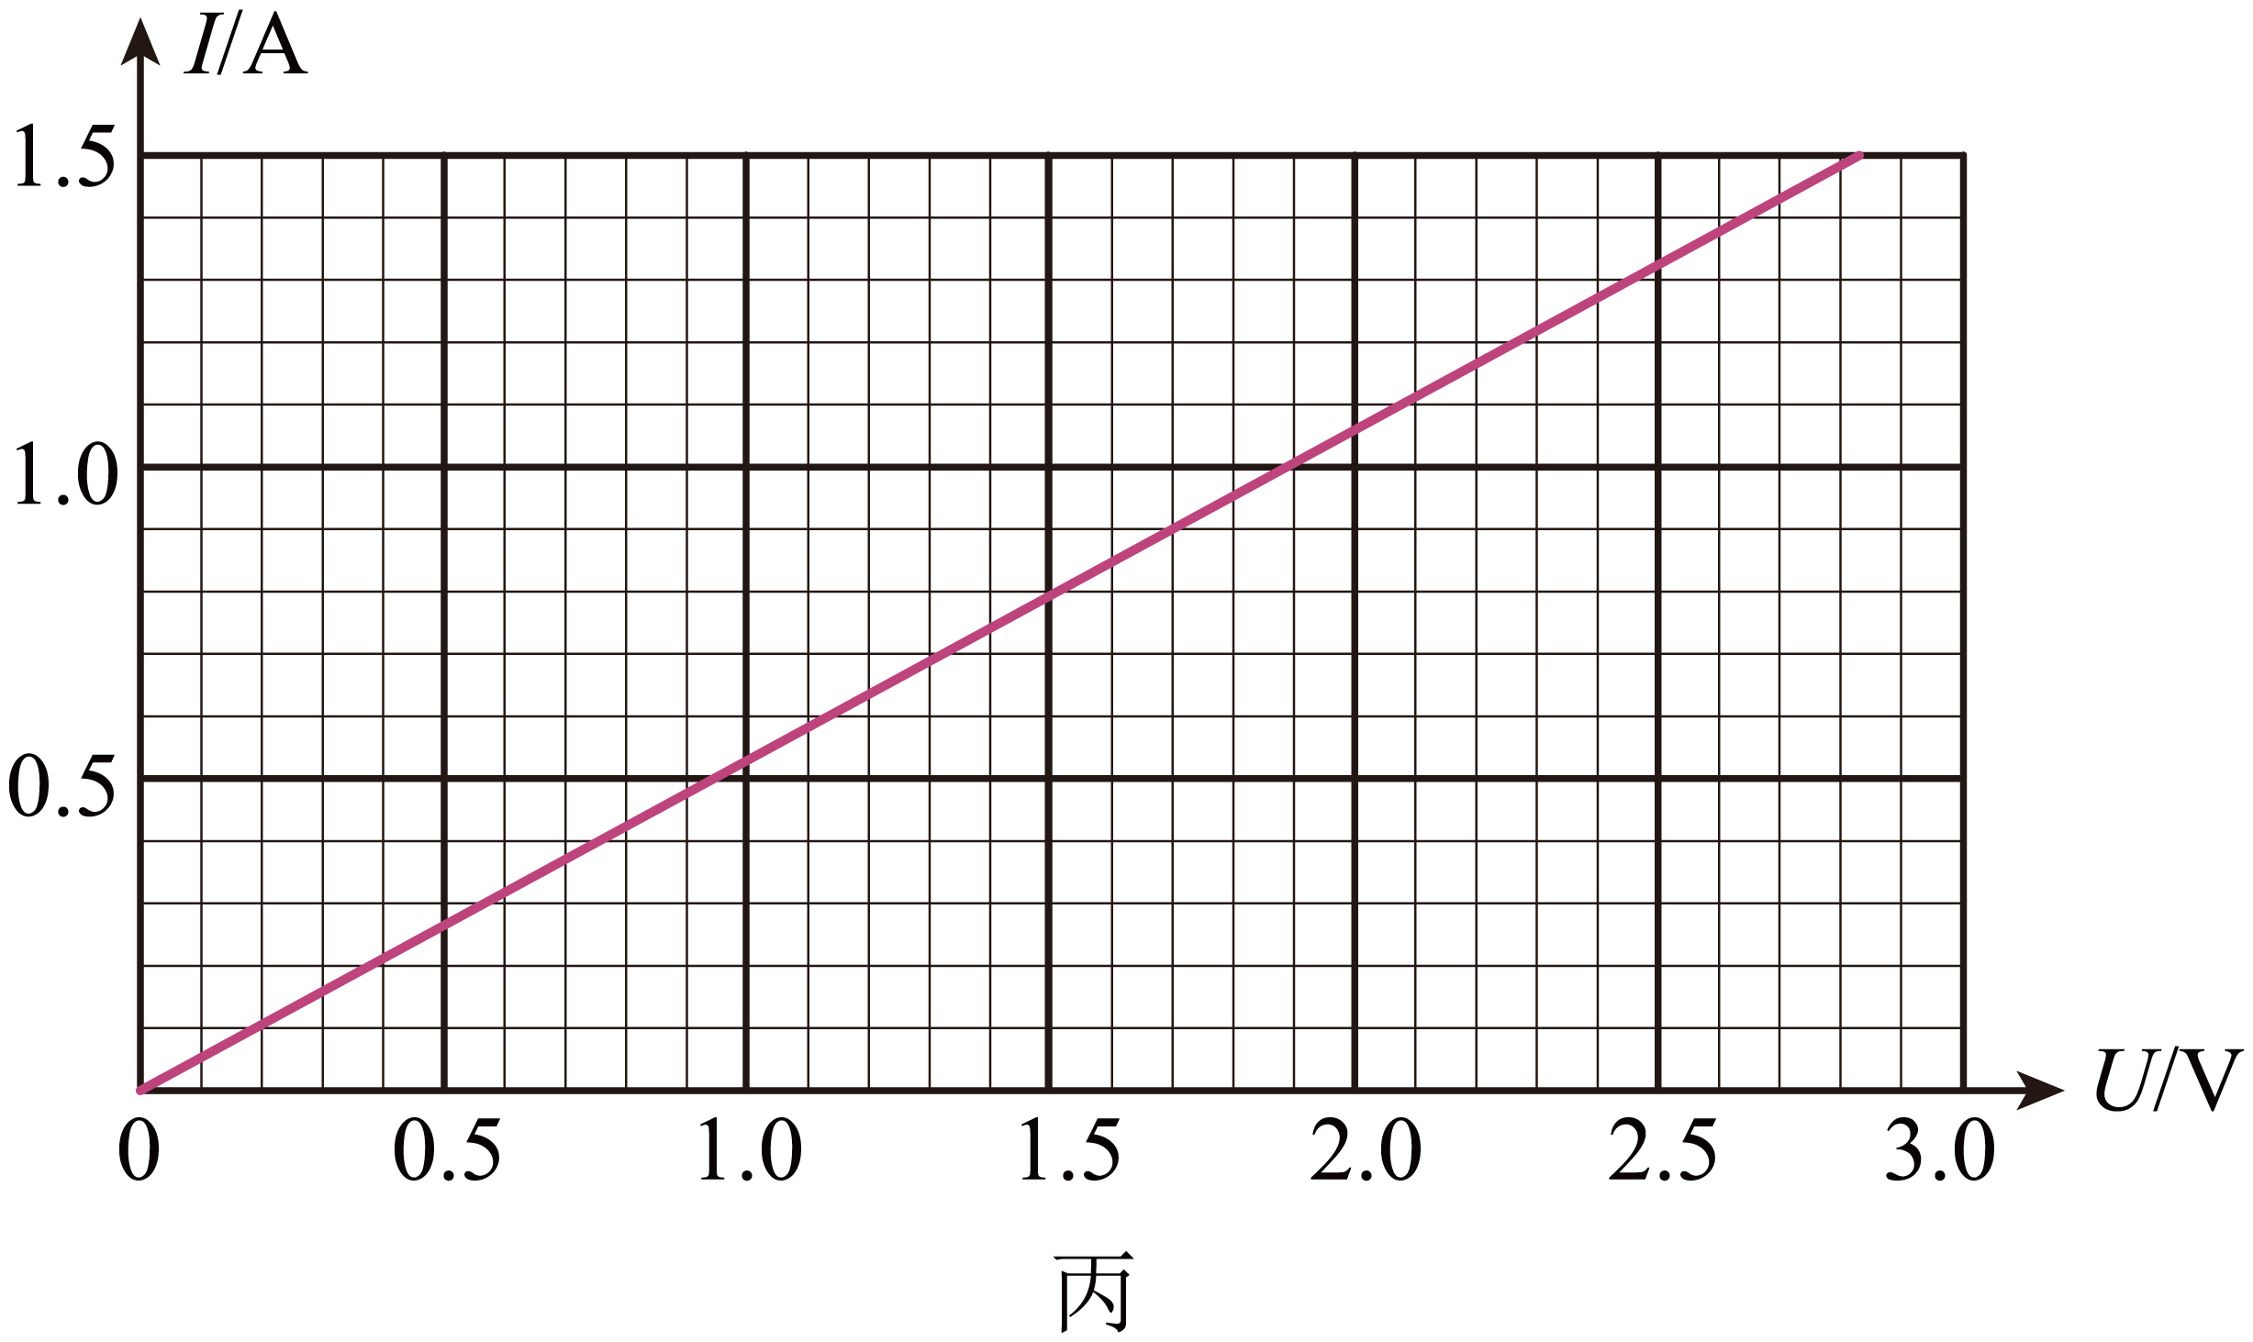
(3)使用螺旋测微器测得$\text{X},\text{Y}$型号铅笔芯的直径分别为$D_{1},D_{2}$，$D_{1}<D_{2}$，测量过程中接入电路的铅笔芯长度相等，则X型号铅笔芯的电阻率______（填“大于”或“小于”）Y型号铅笔芯的电阻率。
【答案】(1)1 (2)1.91 (3)小于 【难度】0.65 【知识点】测量电阻丝的电阻率
【详解】（1）由于电压表示数变化更明显，说明电流表分压较多，因此电流表应采用外接法，即测量铅笔芯电阻时应将K掷到1端；
（2）根据图丙的I-U图像，结合欧姆定律有
$R_{\text{Y}}=\frac{2.50\text{V}}{1.31\text{A}}=1.91\text{Ω}$
（3）根据电阻定律
$R=ρ\frac{l}{S}=ρ\frac{l}{\frac{1}{4}πD^{2}}=\frac{4ρl}{πD^{2}}$
可得
$ρ=\frac{RπD^{2}}{4l}$
又因为接入电路的两铅笔芯长度相等，且
$D_{1}<D_{2}$
又
$R_{\text{X}}=1.70Ω$
$R_{\text{Y}}=1.91\text{Ω}$
得
$R_{\text{X}}<R_{\text{Y}}$
得
$ρ_{\text{X}}<ρ_{\text{Y}}$

11.4 串联电路和并联电路
11.4 串联电路和并联电路：混联电路的计算
7．由四个电阻连接成的混联电路如图所示，$R_{1}=8Ω$，$R_{2}=4Ω$，$R_{3}=6Ω$，$R_{4}=3Ω$，把42V的电压加在a、b两端，则（ ）
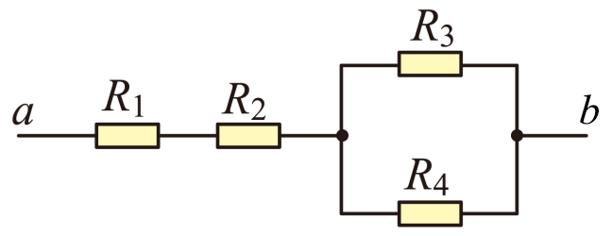
A．通过$R_{1}$的电流为1A；B．通过$R_{2}$的电流为2A；C．通过$R_{3}$的电流为1A；D．通过$R_{4}$的电流为2.5A
【答案】C 【难度】0.65 【知识点】计算电阻串联或并联时的电压、电流和电阻
【详解】AB．$R_{3}$与$R_{4}$并联，其等效电阻为
$R_{34}=\frac{6×3}{6+3}Ω=2Ω$
把42V的电压加在a、b两端，则干路上的电流为
$I=\frac{U}{R_{1}+R_{2}+R_{34}}=3\text{A}$
而$R_{1}$和$R_{2}$均在干路上，则电流均为3A，故AB错误；
CD．$R_{3}$与$R_{4}$并联，根据并联电压相等分流规律可知
$I_{R3}=\frac{R_{4}⋅I}{R_{3}+R_{4}}=1\text{A}$
$I_{R4}=\frac{R_{3}⋅I}{R_{3}+R_{4}}=2\text{A}$
故C正确，D错误；
故选C。

8．两个定值电阻R₁、R₂串联接在U＝12 V的直流电源上，把一个内阻不是远大于R₁、R₂的电压表接在R₁的两端，如图所示，电压表示数为8 V，如果把它改接在R₂的两端，则电压表的示数将（ ）
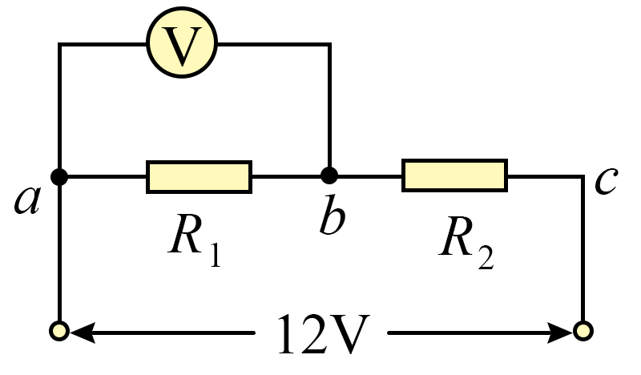
A．小于4 V B．等于4 V；C．大于4 V而小于8 V D．大于8 V
【答案】A 【难度】0.85 【知识点】计算电阻串联或并联时的电压、电流和电阻
【详解】电压表接在R₁两端，电压表的示数8V，则此时R₂两端的电压为4V；把此表改接在两端R₂时，由于电压表的内阻不是远大于R₁、R₂，电压表与R₂并联的阻值小于R₂，分压值也减小，而R₁与并联部分串联，总电压U=12V，则R₁的电压大于8V，电压表与R₂并联电路的电压小于4V。
故选A。

11.4 串联电路和并联电路：电表的改装
9．四个相同的小量程电流表（表头）分别改装成两个电流表${\text{A}}_{1}$、${\text{A}}_{2}$和两个电压表${\text{V}}_{1}$、${\text{V}}_{2}$。已知电流表${\text{A}}_{1}$的量程大于${\text{A}}_{2}$的量程，电压表${\text{V}}_{1}$的量程大${\text{V}}_{2}$的量程，改装好后把它们按图示接入电路，则（ ）
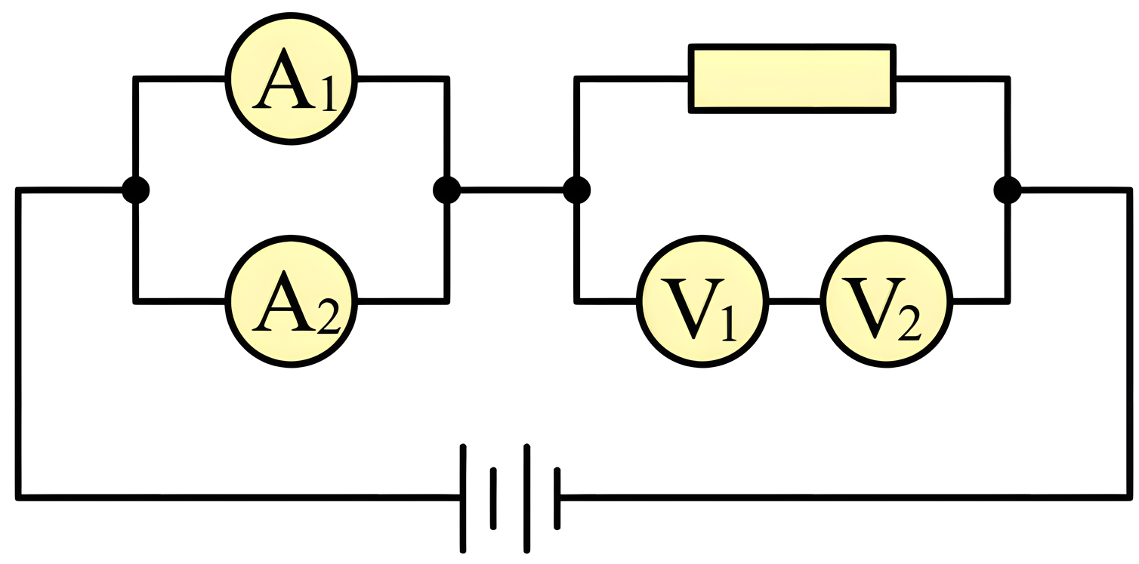
A．电流表${\text{A}}_{1}$的偏转角小于电流表${\text{A}}_{2}$的偏转角；B．电流表${\text{A}}_{1}$的读数大于电流表${\text{A}}_{2}$的读数
C．电压表${\text{V}}_{1}$的偏转角大于电压表${\text{V}}_{2}$的偏转角；D．电压表${\text{V}}_{1}$的读数小于电压表${\text{V}}_{2}$的读数
【答案】B 【难度】0.65 【知识点】灵敏电流计改装成电流表、灵敏电流计改装成电压表
【详解】AB．两个电流表${\text{A}}_{1}$、${\text{A}}_{2}$是由两个相同的表头与定值电阻并联改装而成，因两电流表并联，可知通过两表头的电流相等，则电流表${\text{A}}_{1}$的偏转角等于电流表${\text{A}}_{2}$的偏转角，因电流表${\text{A}}_{1}$的量程大于${\text{A}}_{2}$的量程，可知电流表${\text{A}}_{1}$的读数大于电流表${\text{A}}_{2}$的读数，选项A错误，B正确；
CD．两个电压表${\text{V}}_{1}$、${\text{V}}_{2}$是由相同的表头与定值电阻串联改装而成的，两电压表串联，可知通过表头的电流相等，则电压表${\text{V}}_{1}$的偏转角等于电压表${\text{V}}_{2}$的偏转角，因电压表${\text{V}}_{1}$的量程大${\text{V}}_{2}$的量程，则电压表${\text{V}}_{1}$的读数大于电压表${\text{V}}_{2}$的读数，选项CD错误。
故选B。

10．某同学要将一量程为250μA的微安表改装为量程为20 mA的电流表。改装后利用一标准毫安表进行校准（如图1，虚线框内是改装后的电表）。当标准毫安表的示数为16.0 mA时，微安表的指针位置如图2，产生上述问题的原因可能是（ ）
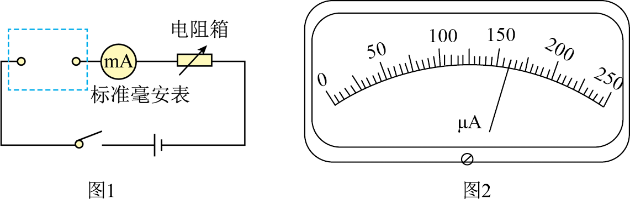
A．微安表串联电阻偏大 B．微安表串联电阻偏小；C．微安表并联电阻偏大 D．微安表并联电阻偏小
【答案】D 【难度】0.65 【知识点】灵敏电流计改装成电流表
【详解】微安表改装为量程为20 mA的电流表要并联分流电阻，由图可知微安表读数为160μA，即改装后的电流表读数应该为
$\frac{20}{250}×160\text{mA}=12.8\text{mA}$
而标准表读数为16.0mA，则改装后的量程偏大，可能的原因是，原微安表内阻测量值偏小或者因为定值电阻R的计算有误，实际并联的电阻R阻值偏小，分流过大。
故选D。

11.4 串联电路和并联电路：伏安法内外接与滑动变阻器接法的选择
11．（1）在探究“决定导线电阻因素”的实验中。需要进行以下测量：欲用伏安法测定一段电阻丝的电阻，其阻值约为$12\text{Ω}$，要求测量结果尽量准确，这位同学想使被测电阻R两端的电压从零开始调节。他可选用的器材有：
①下列器材中，电流表应选用（填器材的标号${\text{A}}_{\text{1}}$和${\text{A}}_{2}$下同）__，电压表应选用____，滑动变阻器应选用________。
②在如图的虚线框内画出你设计的实验电路图___

A. 电池组E（6V，内阻很小）；B. 电流表${\text{A}}_{\text{1}}$（0~3A，内阻约$0.1\text{Ω}$）
C. 电流表${\text{A}}_{2}$（0~0.6A，内阻约$1\text{Ω}$）；D. 电压表${\text{V}}_{\text{1}}$（0~3V，内阻约$3\text{kΩ}$）
E. 电压表${\text{V}}_{2}$（0~6V，内阻约$6\text{kΩ}$）
F. 滑动变阻器$R_{\text{1}}$（$0\sim 5\text{Ω}$， 2A）
G. 滑动变阻器$R_{2}$（$0\sim 1\text{kΩ}$， 1A）
H. 电键、导线
【答案】①${\text{A}}_{2}$，${\text{V}}_{2}$，$R_{1}$；②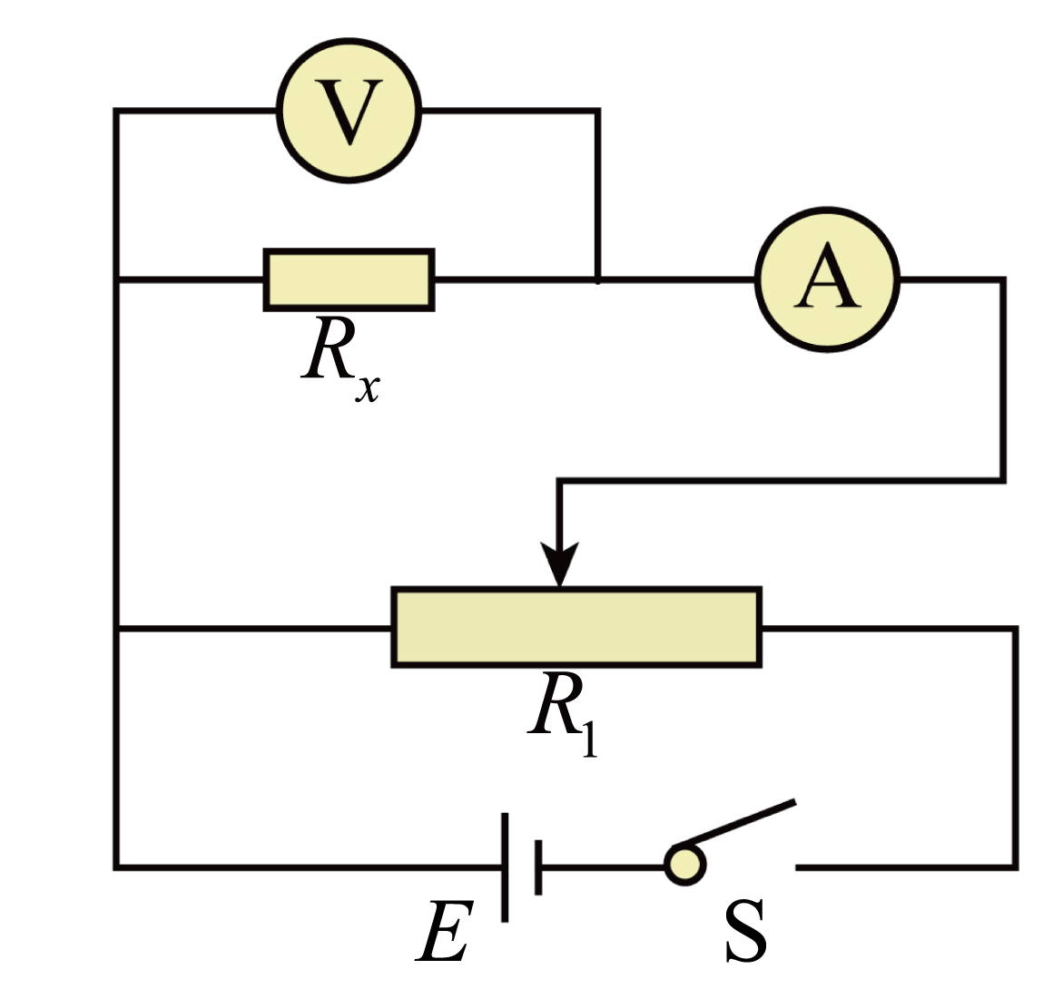 【难度】0.65 【知识点】伏安法测电阻、滑动变阻器分压接法
【详解】[1][2][3]电源电压为6V，电压表选${\text{V}}_{2}$，电路最大电流为
$I=\frac{U}{R_{x}}=\frac{6}{12}\text{A}=0.5\text{A}$
则电流表可选A₂。电压从零开始，滑动变阻器应采用分压接法，由于
$\frac{R_{x}}{R_{\text{A}}}=\frac{12}{1}\text{Ω}=12\text{Ω}<\frac{R_{\text{V}}}{R_{x}}=\frac{6000}{12}\text{Ω}=500\text{Ω}$
则电流表采用外接法，滑动变阻器的范围应与电阻值差不多，方便调节，所以滑动变阻器选$R_{1}$。
②[4]实验电路图如图所示

11.4 串联电路和并联电路：替代法测电阻
12．为测量一大捆电阻率为$ρ$的铜导线的长度，实验小组设计方案如下：
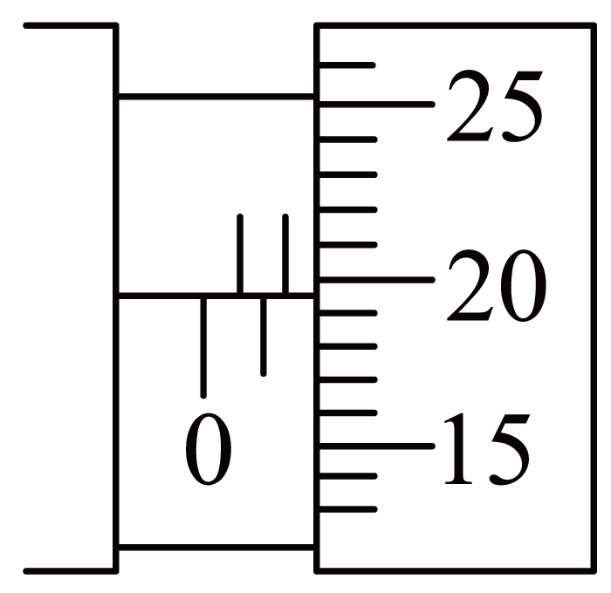
(1)割去该铜导线的外皮，用螺旋测微器测定裸露铜丝的直径，如图（甲）所示，直径$d=$______mm。
(2)设计如图乙电路图测定铜丝电阻$R_{x}$。闭合开关${\text{S}}_{1}$，把单刀双掷开关${\text{S}}_{2}$拨向1，调节电阻箱$R_{1}$，记下电流表读数为$I_{0}$；把开关${\text{S}}_{2}$拨向2，调节电阻箱$R_{2}$的阻值，使电流表的示数也为$I_{0}$。则电阻$R_{x}$的阻值为______的示数。（选填“$R_{1}$”、“$R_{2}$”）
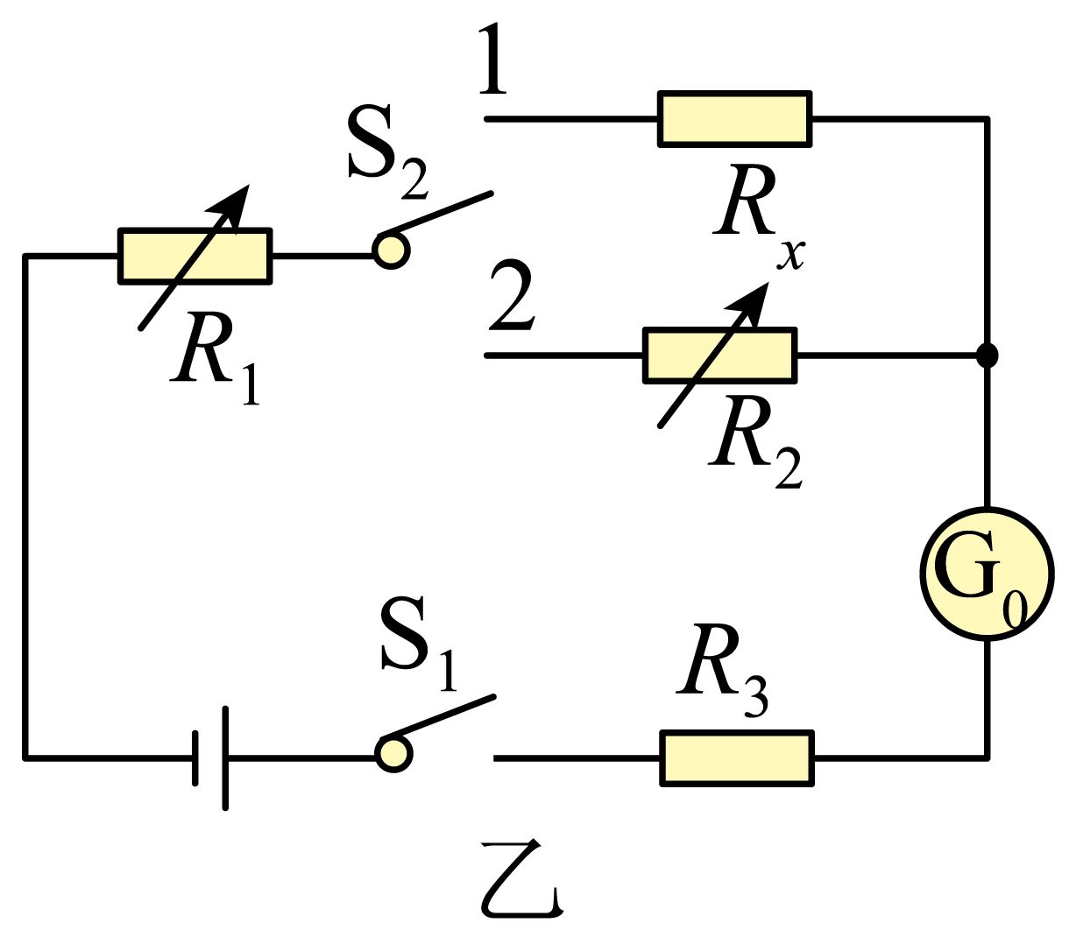
(3)根据以上过程测得的数据和铜的电阻率，得出铜导线长度$L=$______（用$R_{x}$，d，$ρ$等表示）。
【答案】(1)1.696##1.697##1.698 (2)$R_{2}$ (3)$\frac{R_{x}\text{π}d^{2}}{4ρ}$ 【难度】0.65 【知识点】用电阻箱替代电阻测量阻值
【详解】（1）螺旋测微器的精度为0.01mm，转动刻度估读到0.1格，裸露铜丝的直径为
$d=1.5\text{mm}+19.6×0.01\text{mm=1}\text{.696mm}$（1.697mm、1.698mm）
（2）开关接1和2时，电流表读数为$I_{0}$，电源和其余各电阻均保持不变，由部分电路欧姆定律可知两种情况下电路的总电阻相等
利用电阻替代法可得
$R_{x}=R_{2}$
（3）根据电阻定律可得
$R_{x}=\frac{ρL}{S}=\frac{ρL}{\frac{πd^{2}}{4}}=\frac{4ρL}{πd^{2}}$
解得铜导线长度
$L=\frac{πd^{2}R_{x}}{4ρ}$

11.5 实验：练习使用多用电表
11.5 实验：练习使用多用电表：多用表的读数与挡位选择
13．在“练习使用多用电表”的实验中
（1）前两次测量时，表盘指针如图中a、b所示。请据此完成记录表中的①和②；
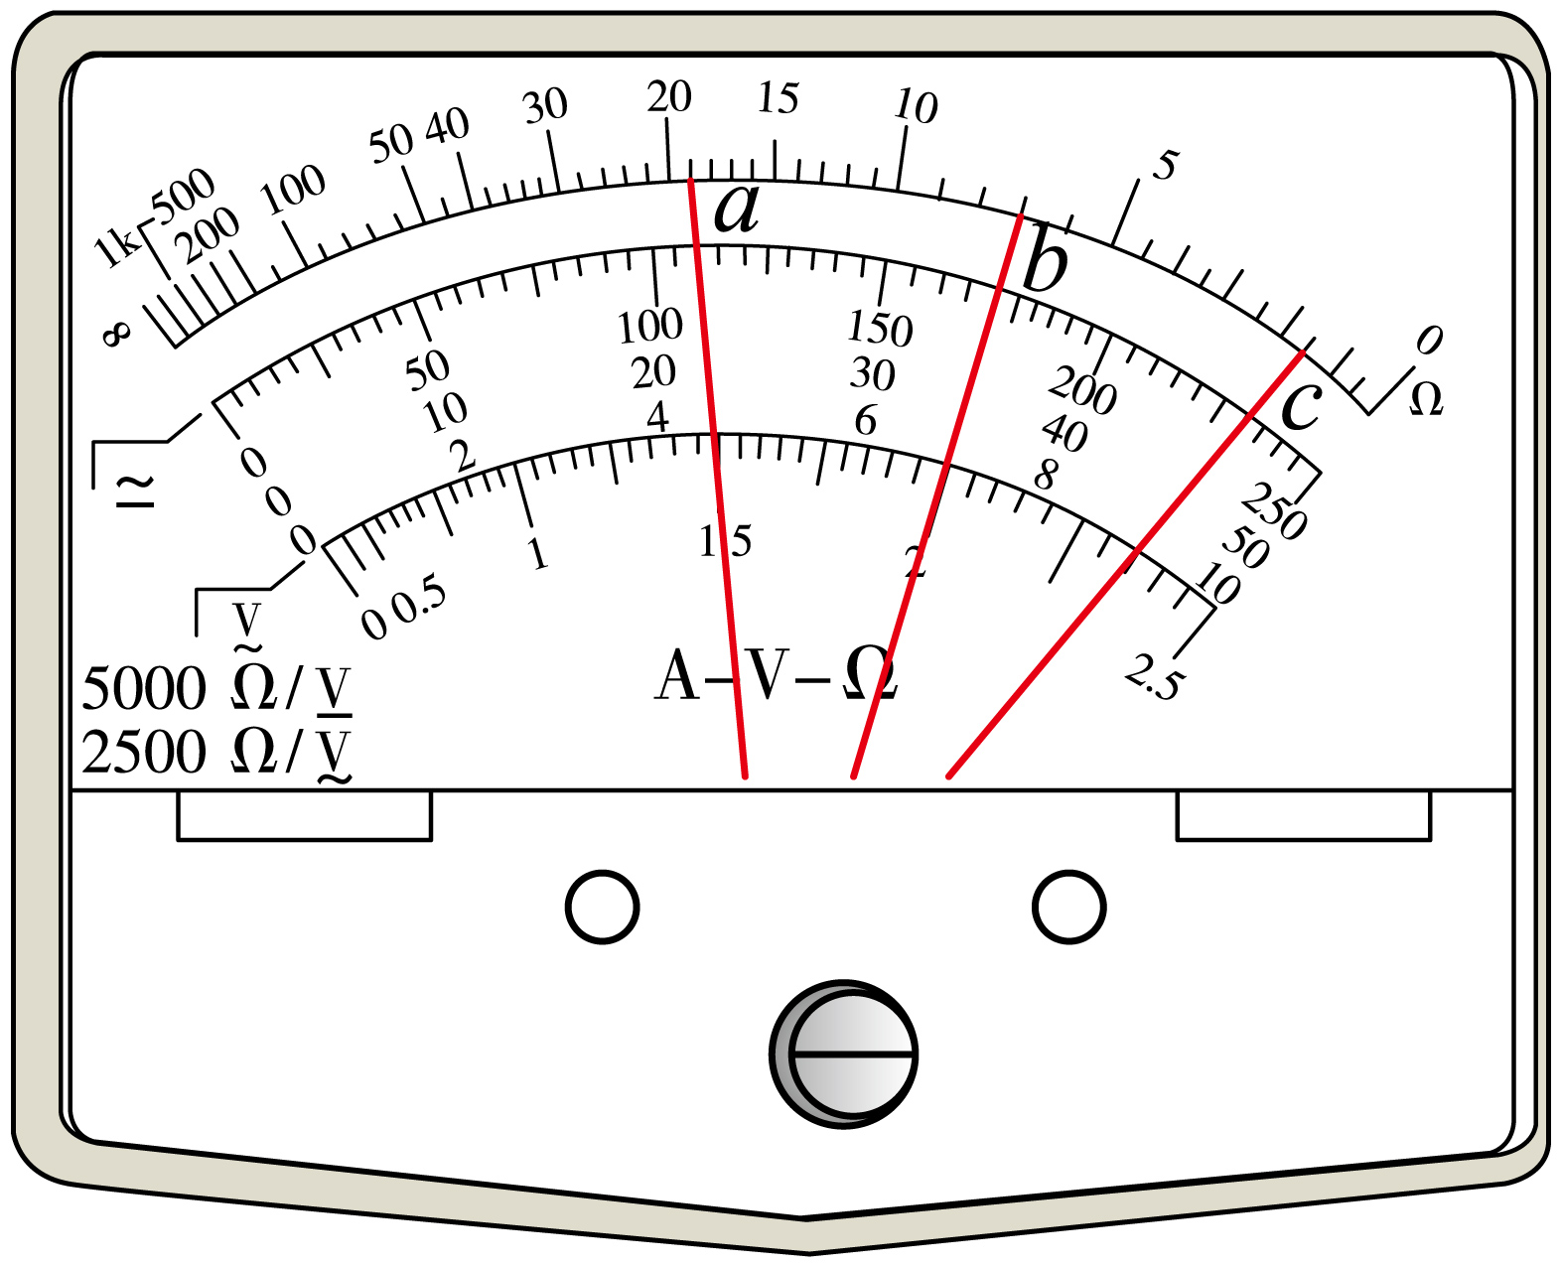
 | 所测物理量 | 量程或倍率 | 指针 | 读数
第1次 | 直流电压 | 0~50V | ①______（选填“a”“b”） | 34.0V
第2次 | 直流电流 | 0~10mA | ②______（选填“a”“b”） | 4.4mA
第3次 | 电阻 | $×100$ | c | $1.5×{10}^{2}Ω$
（2）第3次测量时，用“$×100$”欧姆挡测量电阻，表盘指针如图中c所示，为了更准确测量需要换成______（选填“$×10$”“$×1\text{k}$”）挡进行重新测量；
（3）多用电表改变不同倍率的欧姆挡后，测量电阻前______（选填“需要”“不需要”）重新调零。
【答案】 b a $×10$ 需要 【难度】0.94 【知识点】用多用电表测量电学中的物理量
【详解】（1）[1]多用电表表盘刻度线有三条，上为电阻专用，中间为电流、直流电压、交流电压共用，下面为交流电压2.5V专用。由表格知，测量直流电压，且读数为34.0V，应选$0∼50\text{V}$量程范围，观察中间刻度线三个指针刻度，b指针刻度读数满足要求，故选填“b”。
[2]由表格知，测量直流电流，且读数为4.4mA，由[1]知，应选$0∼10\text{mA}$量程范围，观察中间刻度线三个指针刻度，a指针刻度读数满足要求，用故选填“a”。
（2）[3]欧姆挡测量电阻，指针偏角太小，换大倍率挡；指针偏角太大，换小倍率挡。由图知应选小倍率挡，故选填“$×10$”。
（3）[4]将电阻挡，由低档逐次变换到高挡时，其表头电压也逐次降低，电流逐次减小，指针偏转就会不到欧姆零位，这将造成很大的测量误差。所以必须调整调零旋钮使表头线圈电流维持不变，使指针重新在欧姆零位上，以保证各档在测量时的准确性，故选填“需要”。

